NOM : 1C3 Date :
Le français, langue romane : interrogation formative
Nous avons vu en classe que le français a gardé le souvenir de beaucoup de mots latins. Nous avons appelé ces mots français des dérivés. Réponds à ces questions pour vérifier ta bonne compréhension.
- Coche la bonne réponse
Le mot latin liber, libri, « le livre » est à l’origine du mot français
- librairie
- libre
- libérer
Le mot latin miles, militis, « le soldat » est à l’origine du mot français
- militaire
- millions
- milieu
Le mot latin ager, agri, « le champ » est à l’origine du mot français
- champêtre
- agricole
- chanter
Le mot latin urbs, urbis, f., « la ville » est à l’origine du mot français
- turbine
- urne
- urbain
Le mot latin aer, aeris, « l’air » est à l’origine du mot français
- aérien
- aire
- airain
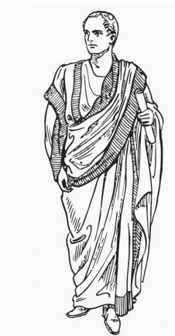
Question bonus : Trouve deux dérivés du mot dens, dentis, « la dent » :
……………………………………………………………………
Feliciter !
(Bonne chance)
……………………………………………………………………

